12.04.2022. Геометрия 10 класс Тема 5 Урок № 54
Тема урока: | Элементы симметрии правильных многогранников
Цель урока: | Умение находить элементы симметрии правильных многогранников.
«Вызов» | 1.Нахождение центров, осей, плоскостей симметрии правильных многогранников.  2.Умение изображать правильные многогранники с элементами симметрии.
«Осмысление»  (теоретическая часть) | Определение.  Точка О называется центром симметрии фигуры если каждая точка фигуры симметрична относительно нее некоторой точке той же фигуры.  Например, в параллелограмме и параллелепипеде точка пересечения всех диагоналей является центром симметрии. Проиллюстрируем для параллелепипеда.  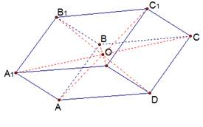  Рис. 4. Центр симметрии параллелепипеда  Так, при симметрии относительно точки О в параллелепипеде точка А переходит в точку , точка В – в точку и т. д., таким образом, параллелепипед переходит сам в себя.  Определение.  Прямая называется осью симметрии фигуры если каждая точка фигуры симметрична относительно нее некоторой точке той же фигуры.  Например, каждая диагональ ромба является для него осью симметрии, ромб переходит сам в себя при симметрии относительно любой из диагоналей.  Рассмотрим пример в пространстве – прямоугольный параллелепипед (боковые ребра перпендикулярны основаниям, в основаниях – равные прямоугольники). Такой параллелепипед имеет оси симметрии. Одна из них проходит через центр симметрии параллелепипеда (точку пересечения диагоналей) и центры верхнего и нижнего оснований.  Определение.  Плоскость называется плоскостью симметрии фигуры, если каждая точка фигуры симметрична относительно нее некоторой точке той же фигуры.  Например, прямоугольный параллелепипед имеет плоскости симметрии. Одна из них проходит через середины противоположных ребер верхнего и нижнего оснований (рисунок 5).  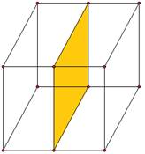  Рис. 5. Плоскость симметрии прямоугольного параллелепипеда  Элементы симметрии присущи правильным многогранникам.
«Рефлексия»  (практическая часть) | 1.Написать конспект п.37 стр.79, изобразить рис.93и 94.  2.Решить №276,277,278
Учитель математики Пухальская Н.П.

